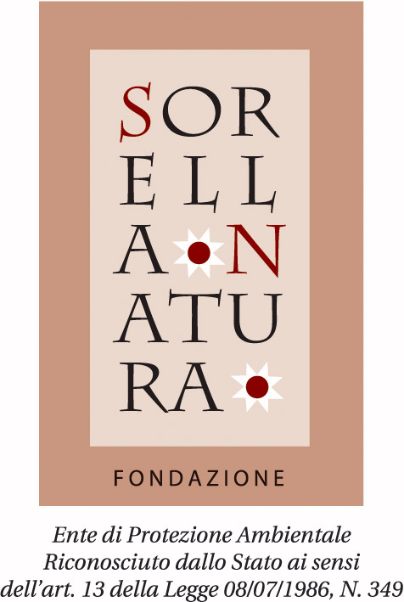
D. Min. Amb. 20.01.06 - G.U. 19.04.06

ASSISI, 12.11.2009

Agli Ill.mi
Direttori Generali
Uffici Scolastici Regionali M.I.U.R.
Val d’Aosta; Trento; Bolzano.
Loro Sedi

Oggetto: Premio COMUNICARE BENE, COMUNICARE IL BENE
GIORNATA per la CUSTODIA DEL CREATO

Prego le SSLL Ill.me di voler informare - possibilmente con apposita circolare cartacea ed anche con inserimento nel sito dell’USR - le dipendenti Istituzioni Scolastiche, statali e paritarie di ogni ordine e grado, che la Fondazione SORELLA NATURA, Ente di Protezione Ambientale Riconosciuto dalla Stato ed operante in Protocollo d’Intesa con il MIUR, ha bandito il:
Il Premio COMUNICARE BENE, COMUNICARE IL BENE
che, sulla base delle segnalazioni provenienti dalla Scuole, assegnerà il riconoscimento a quelle notizie, testate, trasmissioni che meglio comunicano e che comunicano il bene; nel mentre le Scuole sono anche invitate a segnale il contrario: il maltrattamento della lingua italiana e l’eccesso e morbosità nella cronaca nera.
Tutte le notizie relative sono nel sito: www.sorellanatura.org

e che:
per la celebrazione della GIORNATA per la CUSTODIA DEL CREATO del 29 Novembre - giorno anniversario della proclamazione di S. Francesco d’Assisi quale Patrono dei Cultori dell’Ecologia - tutte le Scuole, che lo vorranno, sono invitate al piantare un albero di noce, simbolo della saggia ecologia in contemporanea con la cerimonia che si terrà nei Giardini Vaticani, ove l’albero di noce sarà piantato nel “viale degli alberi donati”. Tutte le informazioni nel sito: www.sorellanatura.org
Le SSLL che volessero partecipare sono cordialmente invitate e pregate di comunicarlo a: segreteria@sorellanatura.org.
Ringrazio e saluto con viva cordialità.

Roberto Leoni
Presidente
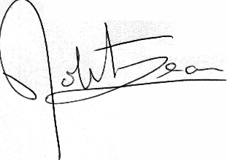
Fondazione SORELLA NATURA
06081 ASSISI - v. Arco dei Priori 2/a - +393382204176 - e+390758039326
 segreteria@sorellanatura.org - www.sorellanatura.org – C.F. 94097080546

